**Сын земли хурамшинской – Ринчин Доржо Жамьянов**

Заключениями прокуратуры Республики Бурятия от 7 сентября 1993 года, 5 января 1999 и 19 июня 2000 года гелун габжа лама Жамьянов Ринчин Доржо полностью реабилитирован. Историческая правда восторжествовала, человеку возвращено его честное имя.

Открытие всего лишь одного дацана в пору всесильного тоталитарного и атеистического режима свидетельствовало, что никакими репрессивными мерами невозможно вытравить из памяти, сознания народа его веру, идеалы и потребности души.

 Мы думаем, что мир спасет не только красота, но взаимопонимание и истинная вера. Нам, хурамшинцам, есть чем гордиться, и есть с кого брать высокий  духовный пример.

**Намо Гурувэ!**

**Намо Буддая!**

**Намо Дармая!**

**Намо Сангая!**

Весенним  утром 1881 года на Олзонских просторах раздался пронзительный  крик, известивший о рождении второго сына в семье охотника и скотовода Жамьяна Биликтуева из хамниганского рода Багдал. Согласно обычаю, в дацане новорожденному дали имя Ринчин Доржо.

 В  возрасте  7 лет  родители   отдали его  в   хувараки  Янгажинского дацана «Даши Шарбаблин». Согласно дацанской традиции на  первой  ступени обучения Ринчин  Доржо     был   определен  в  ученики    гелун габжа  ламе Бальчин  Нимбу  Мархилову   (Мархилын багша),   ставшему   коренным  Учителем маленького хуварака.   У   наставника он  принял начальные обеты буддийского монаха.

 После окончания    начального   обучения   Ринчин   Доржо   по    совету    Учителя продолжает обучение на философском факультете дацана.

Юный хуварак имел огромное счастье постигать Учение Будды у великих наставников: XII Пандито Хамбо ламы Даши Доржо Этигэлова, ширээтэ ламы, первого зинда чойра факультета Цугольского дацана гелун габжа ламы Лубсан Ниндак Банзаракцаева (Бандарсын багша), перерожденца одного из 84 индийских махасиддх (великие йогины), соржо ламы дацана Сампила Эрдынеева (Эрдэниин соржо).

Ринчин Доржо учился с большим желанием и усердием, хотя условия жизни и учебы были суровыми, стал одним из лучших учеников в своем зинда. Здесь необходимо отметить, что выпускники этого набора достигли больших высот в постижении буддийской философии. Например; Ринчин Дабаев, закончив полный курс обучения в Гоман дацане монастыря Балдан Брэйбун (Тибет), на большом Лхасском Монламе защитился на высшее духовное ученое звание-Геше Лхарамба. Бальжир Зодбоев (1881-1937гг.) окончил чойра факультет Янгажинского дацана с Ринчин Доржо Жамьяновым, вместе защитили высшую ученую степень-Габжа.

Затем продолжил обучение в мамба школе Ацагатского дацана, где был лучшим учеником Кенсур Хамбо Ламы Ч.Д.Иролтуева.

 В конце 90-х годов 19 века в Янгажинский дацан прибыл из Тибета Лубсан Жимбасан гэгээн. В это время старейшины олзонских родов обратились к нему с просьбой определить целебный источник в местах их проживания, на что гэгэн дал согласие. К нему в помощь от дацана были направлены три лучших хуварака с Чойра факультета. В это число вошел Жамьянов. Для высокочтимого святого в местности Уха Толгой был построен небольшой домик. После всестороннего изучения источника в этой местности Жимбасан гэгээн объявил его аршаном.

В  возрасте 24 лет от своих Учителей  Ринчин Доржо Жамьянов принял полный обет монаха – гелуна, а затем в 1915 году по окончанию полного курса обучения на Чойра факультете защитил высшее духовное ученое звание – габжа. Став ученым ламой по предложению  Мархилын багша начал обучение по тибетской медицине у эмчи ламы Нансала Баниева (Баниин багша), гелун габжа ламы Гэгэтуйского дацана, в то время служившего в Янгажинском дацане и основавшего здесь школу тибетской медицины.

Этот период ознаменован большими переменами в стране, приходом новой власти, провозгласившей идеологию атеизма и подвергшей гонению и уничтожению всего, что не соответствовало новой политике. Начались репрессии против религиозных конфессий, разрушение духовных центров и преследование верующих.

В январе 1930 года в числе 36 лам Янгажинского дацана Ринчин Доржо Жамьянов был арестован областным отделом ОГПУ Бурят-Монгольской АССР по статье 58-10 УК РСФСР и содержался в СИЗО г. Улан-Удэ.

19 сентября 1931 года уголовное преследование в отношении Жамьянова было прекращено за отсутствием в его действиях состава преступления и он был освобожден из-под стражи.

После освобождения из-за запрета заниматься духовной деятельностью,  поступает на работу (это было обязательным условием для лиц духовного сословия) в госпароходство. Там он проработал  восемь месяцев и вынужден был уехать в Заиграевский район, где  устраивается на работу печником в Хандагатайский леспромхоз.

 Повторно Жамьянов Р.Д. был арестован 15 марта 1938 года Заиграевским районным отделом НКВД Бурят-Монгольской АССР.

Приговором Верховного суда БМАССР от 26 августа 1939 года был осужден по статье 58-10 ч.I УК РСФСР к десяти годам лишения свободы с отбыванием в исправительно-трудовом лагере. В местах лишения свободы находился до 21 мая 1940 года, затем по кассационной жалобе подсудимого и решению Верховного суда РСФСР был освобожден из-под стражи.

После освобождения он выехал в Хандагатайский леспромхоз и работал там до мая 1941 года. 3 мая этого же года был вновь арестован и заключен под стражу и приговором Верховного суда БМАССР от 16 июля 1941 года Жамьянов Р.Д. осужден по статье 58-10 ч.I УК РСФСР к десяти годам лишения свободы. Для отбывания был этапирован в Джидлаг НКВД СССР, на строительство Джидинского вольфрамо-молибденового комбината в Закаменском районе.

13 мая 1943 года был освобожден из-под стражи. После освобождения из Джидлага выехал в нережимный Кижингинский район и устроился разнорабочим в райпромкомбинат. Здесь необходимо отметить, что лицам, привлекавшимся или осужденным по вышеуказанной статье УК, было запрещено проживание в пригородных режимных районах республики.

Проживая в Кижингинском районе,  Жамьянов Р.Д. часто встречался  и имел беседы с Бидия Дандароном, а также с другими ламами, с которыми был знаком еще со времен тюрем и лагерей. Вопреки запретам и доносам  продолжал заниматься практикой тибетской медицины, проводил обряды, ритуалы по просьбам верующих.

Летом 1944 года по инициативе Тудупдоржиева Бадмы (секретарь при Хамбо ламах Д.Д.Этигэлове, Ц.Лайдапове, Г.Д.Цыремпилове) в числе буддийских авторитетов, Ринчин габжа подписал патриотическое воззвание к верующим о помощи Советской родине и Красной Армии для скорейшей победы над врагом человечества – немецким фашизмом. По данным республиканского Госбанка на первое января 1945 года в фонд обороны от верующих буддистов поступило 353, 1 тысяч рублей.

Лично Ринчин габжа внес в фонд обороны 43259 рублей и в фонд помощи раненым воинам Красной Армии 1500 рублей деньгами, продукты и одежду, за что получил благодарность от Верховного Главнокомандующего И.В.Сталина.

В декабре 1945 года по приглашению земляков-верующих Гильбиринского сельсовета Иволгинского района Ринчин габжа приехал в открывающийся в  селе Верхняя Иволга дацан и стал одним из четырех штатных лам. Штатными ламами также  были утверждены: гелун габжа лама Сартульского дацана Лубсан Нима Дармаев, гелун габжа Янгажинского дацана Шираб Жамсо Доржиев и Дид Хамбо Лама ЦДС, гелун габжа лама Агинского дацана Хайдуб Галсанов.

В местности  Хуhата Харгана, недалеко от села Верхняя Иволга было выбрано место для строительства дугана. Для будущего дугана в дар были преподнесены два деревянных дома жителями Ошор булака Ембын Мунко и Цыренгармевой (Памаевой) Д.С. Эти два дома соединили в один большой и построили дуган.

11 декабря 1945 года в дугане штатные ламы во главе с Дид Хамбо ламой Хайдуб Галсановым провели первый официальный молебен – Сахюусан хурал. После этого началась большая организационная работа по набору штатных лам для исполнения религиозных требований верующих.

В феврале 1946 года Сагаалганай хурал прошел по всем правилам религиозно-обрядового ритуала при массовом паломничестве верующих со всех районов Бурятии, Агинского национального округа, Читинской и Иркутской областей.

Это был счастливый момент для всех верующих – буддистов и началом процесса возрождения национальной духовной культуры бурятского народа. С Иволгинским дацаном связано возрождение буддизма в СССР.

Назрела необходимость созыва сьезда буддийского сообщества для принятия общего документа, избрания руководящего совета, выработки планов на будущее. Была создана инициативная группа из лам и верующих под руководством Дид Хамбо ламы ЦДС Х.Галсанова, но ввиду его болезни, вся подготовительная организационная работа была проведена штатными ламами во главе Л.Н.Дармаевым. Был подготовлен проект «Положение о буддийском духовенстве в СССР» на старомонгольском языке. Для проведения сьезда Совет Министров БМАССР предоставила помещение Дома правительства  на Верхней Березовке.

21-23 мая 1946 года прошел съезд представителей верующих буддистов и лам БМАССР, Читинской, Иркутской областей и Тувинской автономной области. Съезд обсудил и утвердил «Положение о буддийском духовенстве в СССР» и избрал  Временное Центральное Духовное Управление буддистов (ВЦДУБ). Председателем Временного Центрального Духовного Управления буддистов – Пандито Хамбо  Ламой общим голосованием был избран Дармаев Лубсан Нима, габжа лама Сартульского дацана.

Заместителями председателя Временного Центрального Духовного Управления буддистов Дид Хамбо ламами избраны: гелун габжа лама  Доржиев Дагба- по Иркутской области, гелун гэбшэ лама Жигжитов Самбу – по Читинской области, гелун гэбшэ лама Хомушку Амурта – по Тувинской автономной области, гелун габжа лама Жамьянов Ринчин Доржо – по Бурят-Монгольской АССР.

На совещании с докладом выступил Ринчин Доржо габжа лама. Ниже приводится текст доклада:

 «Вашему вниманию хочу доложить следующее:

Все трудящиеся Советского Союза, все без исключения национальностей и вероисповедания поднялись на защиту своей Родины, на защиту свободы и независимости нашей страны, от еретиков немецких фашистов и японских империалистов. Наши доблестные богатыри – Красная Армия в короткий срок разгромила их и обеспечила победу, мир и спокойствие. Как всем известно, наступил период мирного времени.

В этой жестокой борьбе с врагами нашей Родины и обеспечении победы над ними мы, буддисты – верующие и ламы внесли свой посильный вклад в это общенародное дело.

Мы эту патриотическую работу начали с выпуска патриотического обращения ко всем верующим – буддистам и ламам.

Организовали сбор средств в фонд обороны и снабжали фронт всем необходимым продовольствием и сырьем. Например: Лама Лубсан – Нима Дармаев внес на строительство боевых самолетов 34 тыс. рублей и в фонд помощи детям 10 тыс. рублей, за что он удостоился благодарности от Великого Сталина.

Я, Жамьянов, внес в фонд обороны 43256 рублей и получил благодарность от Великого Сталина. Кроме того, я внес в фонд помощи раненым воинам Красной Армии 1500 рублей деньгами, продукты и одежду.

Лама Галсанов Хайдаб внес в фонд обороны 90 тыс. рублей и получил благодарность от Великого Сталина.

Лама Тасарунов Чагдар тоже внес в фонд обороны 140 тыс. рублей и дважды получил благодарность от Великого Сталина.

И многие другие верующие и ламы принимали активное участие в великом патриотическом движении.

Только деньгами внесено в фонд обороны и на строительство боевых самолетов более полумиллиона рублей.

*Мы, верующие буддисты не должны ограничиваться на этом вперед, мы должны раз и навсегда помнить свой долг перед Родиной. Об этом обращаюсь к Вам от своего чистого сердца.*

*Правительство нашего Великого Советского Союза, положительно относясь к нашему ходатайству удовлетворило нашу просьбу, разрешив созвать совещание буддистов.*

*Сейчас мы с Вами собрались на это совещание и обсуждаем вопросы для закладки основы дальнейшего расцвета буддистской религии и упорядочения положения лам.*

*Мы чистейшие ламы – санбартаны! Соблюдайте утвержденное положение настоящим совещанием. Необходимо упорядочить исполнение религиозных треб верующих.*

*Причем необходимо указать, что сейчас повсеместно развелись различные шарлатаны, самозванцы и т.п., которые занимаются богопротивными деяниями, ничего общего не имеющими с учением Будды, граничащими деятельностью против существующего строя государственной власти.*

*Отдельные мужчины и женщины, будучи совершенно незнакомы с догматами и учениями бурхана Будды, исключительно с корыстной целью, для личной наживы, занимаются шарлатанством и предсказанием. Путем обмана вызывают у верующих различные суеверия. Присваивают себе звание чойжинчи, волшебников и магов.*

*Они всячески грабят пострадавших людей (больных и прю), производят изъятие у них одежды, обуви и пр., запугивая предсказаниями, якобы у вас водворился нечистый дух и т.д.*

*Честные ламы-санбартаны, будьте верными заветам бурхана Будды и принятым обетам, ведите беспощадную борьбу с носителями богопротивных деяний. Верующие, уважайте таких честных лам, только они правомочны исполнять религиозные требы, работайте честно и добросовестно каждый на своем посту.»  (****НАРБ, Ф.249 опись 4, дело 74, лист 90-91.)***

22 мая 1946 года в Хамбын сумэ состоялось первое заседание ВЦДУБ по утверждению приходно-расходной сметы на этот год,  назначения ширээтэ ламы и секретаря ВЦДУБ. А также общим решением установлена резиденция ВЦДУБ при Хамбын сумэ. Члены ВЦДУБ в порядке добровольного пожертвования из собственных сбережений внесли в фонд помощи детям-сиротам погибших воинов 14 тысяч рублей.

Ринчин Доржо габжа был назначен ширээтэ ламой  дацана «Хамбын Сумэ» в селе Верхняя Иволга. Он во время службы в Янгажинском дацане был одним из самых авторитетных и ученых лам своего времени и это, очевидно, сыграло решающую роль в назначении его на столь высокие должности. Ринчин лама приложил много усилий и энергии для возрождения буддийской религии в СССР.

Строительство Иволгинского дацана велось трудных послевоенных условиях. Огромный вклад в становление дацана внесли верующие сел Верхняя Иволга, Средняя Иволга, Нижняя Иволга, Оронгой, Гильбира, Хурамша Иволгинского района, а именно принимавшие самое активное участие в строительстве дацана, Дармаев Ширап, Жапов Жамса, Санжиев Бальжинима, Зодбоев Гарма, Намсараев Цыренгарма, Цыденов Бальжинима – из с. Верхняя Иволга, Жамбалов Дугар –  с. Нижняя Иволга, Энкеев Бадма, Гармаев Лхаможап – с. Оронгой, Нимаев Батан – с. Гильбира.

Ввиду расположения сумэ на сенокосных угодьях колхоза им.Сталина, после трехкратного вынесения решения общим собранием колхоза об отводе земли на новом месте в местности «Мангажин добо», сумэ был перенесен в 1947 году на новое место. Общее собрание колхоза выделило три гектара земли, перенесли здание сумэ с производством капитального ремонта. В 1948 году достроены второй этаж и добжон дугана, в ноябре этого же года Хамбо Лама Л.Н.Дармаев привез из Закаменского района позолоченный ганжир (шпиль) и скульптурную композицию – Колесо Учения с двумя оленями - необходимые атрибуты буддийского храма.

К 1948 году в Иволгинском дацане был набран полный штат лам из 15 человек:

 Дармаев Лубсан Нима,1890 г.р. – Пандито Хамбо Лама, габжа.

Жамьянов Ринчин Доржо, 1881 г.р. – Ширээтэ, габжа.

Доржиев Ширап Жамсо, 1883 г.р. – Верхняя Иволга, габжа.

Балданов Цырен Доржо, 1876 г.р. – Бургалтай, габжа .

Будаев Чимит, 1887 г.р. – Челутай Булаг, рабжамба.

Тасарунов Шагдар, 1884 г.р. – Улигтуй, габжа.

Аюшеев Ринчин Доржо, 1881 г.р – Кудара, габжа.

Мункожапов Чойдор, 1886 г.р. – Харгана, габжа.

Цыденов Чернин, 1892 г.р. – Сутай, гэбшэ.

Дандаров Данзан, 1893 г.р. – Харлун, габжа.

Гомбоев Жамбал Ширап, 1886 г.р. – Гарга, габжа.

Раднаев Балсамбу, 1881 г.р. – Могойто, гэбшэ.

Жамбалов Дамба, 1892 г.р. – Хоймор, габжа.

Шагдуров Ширап, 1889 г.р. – Джида, габжа.

Жамбалов Бадма Доржо, 1891 г.р. – Кижинга, гэбшэ**.**

**(НАРБ, ф.р 248 с, опись 4 д. 80 стр. 87)**

Строительство Иволгинского дацана дало возможность  верующим исповедовать свою религию, сохранить спокойствие и выдержку после тяжелых переживаний и мучений по судьбам ушедших родных и близких в годы репрессии и войны. Также продолжена традиция института Пандито Хамбо Лам, возобновлена повседневная религиозная деятельность буддийских лам по духовному возрождению и оказанию помощи верующим.

В этих условиях ширээтэ лама Жамьянов продолжал успешно практиковать лечение по тибетской медицине, несмотря на официальный запрет на деятельность эмчи лам. По доносу от 6 апреля 1949 года он был вновь арестован сотрудниками МГБ БМАССР. Ему предъявлено обвинение в совершении преступления, предусмотренного ст. ст. 58-11 УК РСФСР.

Постановлением Особого Совещания при МГБ СССР от 27 августа 1949 года Жамьянов Ринчин лама за принадлежность к антисоветской группе и антисоветскую агитацию, заключен в исправительно-трудовой лагерь сроком на 10 лет, с конфискацией имущества. Для отбытия срока наказания он был направлен в особый лагерь МВД СССР. Кроме этого постановления, он также был осужден приговором Верховного суда БМАССР от 14 мая 1949 года по ст.ст.169 ч.1, 180 УК РСФСР к двум годам лишения свободы.

Ему было предъявлено обвинение в том, что не имея никакого медицинского образования на протяжении нескольких лет занимался незаконной лечебной практикой среди населения Иволгинского  и других аймаков. В качестве лечебных средств применял изготовленные им самим порошки из разных трав, костей, кожи, которые не только не являются лечебными средствами, но могут служить источником заражения человека тяжелыми болезнями.

В апреле 1955 года Ринчин Доржо лама был освобожден от отбытия полного срока наказания в связи с преклонным возрастом. Официальная власть лишила его возможности продолжать службу в дацане и он проживал у своего племянника Бальчинова Бальжинимы в селе Хурамша Иволгинского аймака.

В июне 1955 года принимал участие с Пандито Хамбо Ламой Лубсан Нима Дармаевым и ламами Иволгинского дацана при поднятии, осмотре Эрдэни Мунхэ Бэе XII Пандито Хамбо Ламы Даши Доржо Итигэлова в местности Хухэ Зурхэн Иволгинского аймака.

Несмотря на возраст и запреты, Ринчин Доржо лама продолжал помогать верующим и населению, пользовался большим авторитетом и уважением.

20 апреля 1958 года Жамьянов Ринчин Доржо габжа ушел в Нирвану.

 Коммунистический режим пал, в стране начались демократические перемены, начали возраждаться духовные буддийские центры, дацаны, реабилитированы невинно осужденные религиозные деятели.

 Заключениями Прокуратуры Республики Бурятия от 7 сентября 1993 года, 5 января 1999 года и 19 июня 2000 года гелун габжа лама Жамьянов Ринчин Доржо полностью реабилитирован. Историческая правда восторжествовала, человеку возвращено его честное  духовное имя.

 Открытие всего лишь одного дацана в пору всесильного тоталитарного и атеистического режима свидетельствовало, что никакими репрессивными мерами невозможно вытравить из памяти, сознания народа его веру, идеалы и потребности души.

**Из воспоминаний современников…**

***Намжилон Радна Бимбаевич, 1932 года рождения, уроженец села Хурамша Иволгинского района***

*«… Ринчин габжу я знал с малых лет. Он часто бывал у нас дома, мой отец приходился ему дядей по материнской линии. В основном, хорошо помню, как после войны, в 1946 году построили дацан в с. Верхняя Иволга, Ринчин лама был избран ширээтэ ламой. В 1949 году его вновь привлекли к уголовной ответственности, дали 10 лет лишения свободы. Весной 1955 года его освободили за преклонностью лет и в сопровождении военного привезли в Хурамшу и он поселился в доме племянника Бальчинова Бальжинимы, на Центральной улице села. Наш дом был по соседству. Ринчин лама часто вызывал меня, давал различные поручения, которые я старался выполнить как можно быстрее. При встречах, в беседах он рассказывал мне разные случаи из своей жизни, которые я хорошо запомнил.*

*В 1949 году, когда его арестовали и предъявили обвинение по нетрадиционному лечению, следователь допытывался, по каким источникам или книгам пользовался для лечения больных, Ринчин лама предъявил ему редкий тибетский рецептурник «Жор», где описаны технологии изготовления лекарств и потом сильно жалел, что отдал рецептурник. Срок отбывал в особых лагерях на территории Татарии и Коми АССР.*

*После освобождения он был лишен права служить в дацане, тем не менее принимал на дому верующих, помогал больным. В июне 1955 года Ринчин лама с Пандито Хамбо Ламой Лубсан Нима Дармаевым и ламами Иволгинского дацана принимал участие при поднятии и осмотре Этигэлэй Хамбы  в местности Хухэ Зурхэн Иволгинского  района.*

*Он говорил, что состояние тела Хамбо Ламы не изменилось, было таким же как и в 1927 году.*

*19 апреля 1958 года, вечером, к нам пришел Цыден габжа (Цыден Цыбенов, ширээтэ лама Иволгинского дацана с1967 по 1974 гг.), в то время он работал истопником в Кокоринской больнице и сообщил, что меня вызывает к себе Ринчин лама. Когда пришли к нему, он лежал на кровати, обращаясь ко мне сказал, возьми из кармана моего пиджака 600 рублей и езжай утром в город Улан-Удэ,  назвал адрес своего друга Патахан Доржо, сказал, что отдашь ему деньги, он знает, что делать. В этот же день я вернулся домой и узнал от матери, что  Ринчин лама умер. В день его похорон природа как бы соболезнуя об уходе Большого ламы, проявила себя в виде сильного ветра и обильного снегопада».*

***Мункуев Бадма Цырен Нимаевич, 1926 года рождения, проживает в поселке Ильинка Прибайкальского района***

*«В 1946 году, во время сенокоса у меня заболели глаза, многократно обращался к врачам, но ничего не помогало, так прошло около года, я почти  перестал видеть. В это время мой отец пригласил домой Ринчин ламу, он осмотрел меня, провел обряд, дал мне немного густой жидкости, похожей на мазь и сказал, помажь вокруг глаз и ложись. Утром проснувшись, я с удивлением обнаружил, что не чувствую боли и самое главное – вижу все вокруг прекрасно, будто не было болезни. Ринчин лама говорил нам, что его главным Учителем является Мархилын багша, родной дядя моего отца.*

*С тех пор, сейчас мне 82 года, у меня зрение хорошее. Советская официальная медицина в течение года не смогла помочь мне, а Ринчин лама буквально за несколько часов вернул мне зрение. Это было чудо…»*

***Дашинимаева Молон Лубсановна, 1926 года рождения, село Верхняя Иволга***

*«Когда открыли дацан, это было в 1946 году, было три штатных ламы, Лубсан Нима Дармаев с Джиды, Ширап Жамсо Доржиев с нашего села и Ринчин Жамьянов с Хурамши, Хайдуб Галсанов иногда приезжал, вскоре он умер. Так как не было дацанских домов, они снимали угол у местных жителей. Жамьянов лама жил у Ембын Мунко. Это было нелегкое послевоенное время, колхоз имени Сталина делал много попыток забрать землю, на которой стоял дацан, мотивируя тем, что он занимает сенокосные угодья. В 1947 году перенесли дацан на сегодняшнее место.*

*Верующие и жители района построили два дома, для Хамбо Ламы и ширээтэ ламы, остальные штатные ламы проживали в районах, закрепленных за ними, в дацане жили только Хамбо Лама, ширээтэ и дуганши.  Жамьянов лама жил в доме, не знаю, какой сегодня номер дома, с восточной стороны от дома № 10. Он был сильным астрологом (мэргэн зурхайша) и исключительным эмчи ламой. Сколько безнадежно больных он вылечил, кроме этого, сколько сил и времени было потрачено на строительство дацана. Нам, верующим, очень повезло, что у истоков возрождения Учения Будды стояли такие Учителя».*

***Ринчинова Дулма Гармаевна, 1930 года рождения, город Улан-Удэ***

*«В середине 50-х годов прошлого века я с мужем жила в селе Онохой Заиграевского района. Однажды, помогая соседям перенести тело покойного, я сильно простыла. В местной больнице заподозрили туберкулез и направили на обследование в республиканскую противотуберкулезную больницу, где подтвердили первоначальный диагноз и стали готовить на операцию. В это время хирург был на выезде, тогда я обратилась к лечащему врачу с просьбой отпустить меня домой на несколько дней к родителям в село Верхняя Иволга.*

*По моему приезду родители сходили в дацан и обратились к Жамьянову ламе, ему после освобождения из тюрьмы запретили служить в дацане, он временами приезжал туда. Лама сделал мне обряд и сказал, что это не туберкулез, а ухээрын бузар (осквернение) и дал мне два тана в пакетиках, которые я приняла, он также провел обряд «Жабта», я сразу почувствовала облегчение. В больнице сделали повторное обследование и признали меня совершенно здоровой. И с тех пор я ни разу не обращалась в медпункт или больницу. Знаю много примеров, когда безнадежно больные люди, независимо от национальности, обращались к Жамьянову ламе с последней надеждой и он оправдывал их надежды, возвращая их к здоровой жизни. Это был поистине Великий Лама».*

***Доржиева Цырен-Дулма Мункуевна, 1927 года рождения, село Верхняя Иволга***

*«Ширээтэ лама Жамьянов в 1947 году жил у нас, в отцовском доме. Иногда, в свободное время, лама вел беседы с моим отцом. Мне хорошо запомнился один рассказ ламы, когда он находился в ссылке в Коми АССР. Было лето, стояла сильная жара, дождей не было. Председатель соседнего колхоза как-то узнал, что среди ссыльных есть лама, который может вызвать дождь и обратился к начальнику лагеря с просьбой помочь и, получив разрешение, увез ламу к себе. Колхозники с большим недоверием отнеслись к затее председателя. Лама сам выбрал подходящее место. После проведения соответствующего обряда дождь шел три дня».*

***Ринчинов Бадмажап Гармаевич, 1933 года рождения, село Иволгинск***

*«Ширээтэ ламу дацана Ринчина Жамьянова я хорошо знал с детства. Будучи школьником, с бабушкой постоянно относили к нему молоко и хлеб, много раз получал от него адис (благословение). В 1949 году его арестовали и осудили к длительному сроку заключения, время было такое. Имущество конфисковали, жилой дом в селе Верхняя Иволга отдали колхозу имени Сталина, коня и дрожку выделили начальнику местного НКВД. После этого я часто видел, как он ездил на коне Ринчин ламы».*

***Гомбожапова Алескандра Гатаповна, 1940 года рождения, село Хурамша***

*«… Ринчин габжа был дядей моего отца – Бальчинова Бальжинимы и после освобождения из лагеря в 1955 году жил у нас. Он часто рассказывал нам разные истории из своей жизни. Я хорошо помню один случай. Когда он был молодым ламой, сильно заболел его Учитель. Чтобы сделать лекарство от недуга, не хватило одного компонента, и за ним лама ездил на попутном транспорте, иногда пешком, в Богдын Хурэ (город Улан-Батор), к очень известному эмчи ламе. С трудом добравшись до места и найдя нужного ламу, зашел к нему в дом, трижды помолился гунгарба (божница), и хотел отойти, в этот момент отвалились подошвы его гутула (обувь).*

*Одеяние тоже оставляло желать лучшего. Эмчи лама, узнав о цели его визита, сказал Ринчин ламе: «Ты делаешь большое благодеяние, оказывая почтение к своему Учителю», и взяв со стола полную тарелку еды, высыпал все вместе в подол тэрлика и благословил: «Никогда в этой жизни не будешь нуждаться в еде и питье, хотя грядут тяжелые времена», дал нужные лекарства и сделал подарок Ринчин ламе – новые тэрлик и гутулы. Та тарелка, она деревянная, хранится у нас дома, как дорогая реликвия и память о Ринчин габже».*

***Намжилон Любовь Бимбаевна, 1944 года рождения, город Улан-Удэ***

*«Моя мать, Бимбаева Цырен-Дулма Шараповна, присутствовала при уходе Ринчин ламы в апреле 1958 года и потом с большим удивлением и волнением рассказывала мне, что когда гелун лама, истинный ученик Будды, заканчивает свой земной путь, присутствующим на душе становится спокойно и умиротворенно. Как эмчи лама, он комментировал свой уход, как распадается 5 скандх человека и угасает энергия тела, какие органы по очереди начинают терять чувствительность.*

*И удивительно было, когда Ринчин габжа, находясь в полном сознании, рассказывал о своих ощущениях, то нам казалось, что он собирается куда-то в путь и присутствующие усердно молились ему. Дальше ему становилось все труднее говорить и он потерял сознание. Мы, присутствующие, ясно поняли, что огромная сила воли, подкрепленная истинной верой в Учение Будды, помогли преодолеть уготованные ему испытания в этой жизни».*

***Намжилон Норбо Жанчиповна, 1937 года рождения, село Хурамша***

*«В послевоенное время я жила в доме Бальчинова Бальжинимы, Жамьянов габжа в это время был ширээтэ ламой Иволгинского дацана. Он, приезжая к племяннику, иногда забирал меня с собой, и вместе ездили в Улан-Удэ, я жила у его знакомых. Слушала его интересные рассказы. Первый из них:*

*После революции, я с двумя ламами ездил в Калмыкию, для исполнения требований верующих. Когда возвращались, в Иркутске рабочая милиция нас задержала, и мы оказались в тюрьме. Это было летом, зной, все изнывали от жары.*

*Начальник тюрьмы вызвал нас к себе и поставил условие, если вы настоящие ламы, то должны вызвать дождь, тогда он нас отпустит, в противном случае – останетесь в тюрьме. Мы попросили начальника вернуть изъятые у нас ритуальные предметы и вывести нас на берег Ангары. Наши условия были выполнены, тогда у нас молодых лам была теория по данному обряду, маленькая практика. Каждый из нас стал призывать хозяев своей местности. Лично я перечислил всех, начиная с Вечного неба, Шэнэстэ баабай, хозяев Байкала, Ангары и т.д. Читали довольно долго, конвойные начали усмехаться и издеваться над нами, и вдруг  на небе появились черные тучи, ударил гром и полил сильнейший ливень.*

*Мы находились в радостном ожидании свободы, тут снова нас вызвал начальник тюрьмы и сказал, что надо срочно прекратить дождь, тогда отпустим вас. Пришлось снова совершить обряд,  к вечеру дождь прекратился, и только тогда нас отпустили.*

**Второй рассказ**: *Где-то к концу 1890 года в Янгажинский дацан прибыл большой гэгээн из Тибета. Ользонские старики поднесли ему хадак с подарками и попросили определить полезный для здоровья источник в их местности. Гэгэн дал согласие, Банзаракцын багша, ширээтэ лама, выбрал трех лучших учеников с чойра факультета: Будын хуварак, Хайдабай хуварак и меня, определил в помощь гэгэну для выполнения его указаний и пожеланий и в то же время пройти у него обучение. Старики возили его по источникам и в местности Уха Толгой гэгэн указал место для бумхана.*

*За короткое время плотники срубили небольшой дом для жилья. В течение полугода, тщательно изучив источник, гэгэн объявил его аршаном. В память об этом событии, святой указал нам место, где мы в один ряд посадили три молодых деревца лиственницы. Среднее посадил я. Мы вместе защищали ученое звание – габжа в Янгажинском дацане».*

***Лубсандоржиева Балма Гатаповна, 1932 года рождения, село Хурамша***

*«Жамьянов лама после тюрьмы, с апреля 1955 года проживал у племянника Бальжинимы, его женой была моя мать. Поэтому я хорошо помню последние три года жизни Ринчин ламы. К нему отовсюду приезжали люди за помощью, также его часто увозили в другие районы. Имущества у него не было, кроме религиозных книг и кожаного мешка, где он хранил готовые лекарственные травы и мази.*

*Весной 1958 года он, видимо, почувствовав свой уход, ездил в местность Хухэ Зурхэн и отметил для себя землю ниже на одной линии с бумханом Этигэлэй Хамба. Это я знаю из его рассказа. 20 апреля 1958 года Ринчин лама совершил уход. Провожали его по буддийским обычаям, hуга намши читали ламы – Цыден габжа, Содном габжа, Дамба габжа, Еши габжа с Харганы, Цыренжап гэбшэ и Бальжинима гэбшэ».*

Сегодня уже трудно представить, в какое сложное и трудное время происходили эти события. В те послевоенные годы вся страна находилась в состоянии разрухи. В этот период строительство дацана, возрождение и восстановление традиции буддизма было духовно-нравственным подвигом.

 Глубокий поклон и благодарность нашим бурятским ламам, которые пережили ужасы сталинских тюрем, лагерей и ссылок, выжили, вернулись, сохранили и возродили традиции преемственности линии духовного развития. Благодаря их подвигу снова засияло Солнце Учения Будды. Мы обязаны с благодарностью помнить их имена и передавать нашим потомкам.

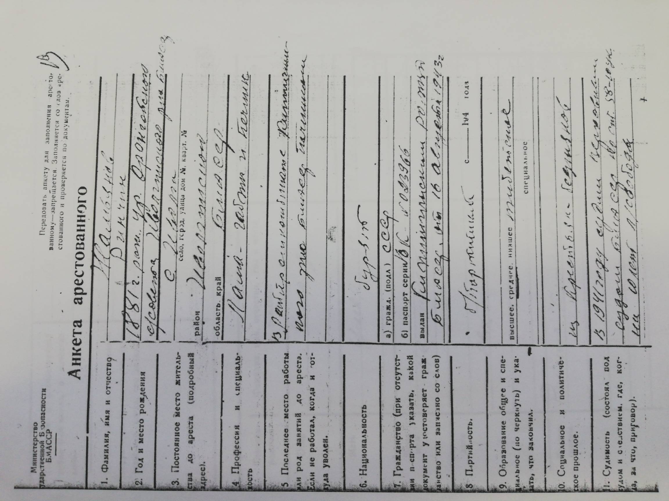 *Анкета арестованного Жамьянова Ринчина*

*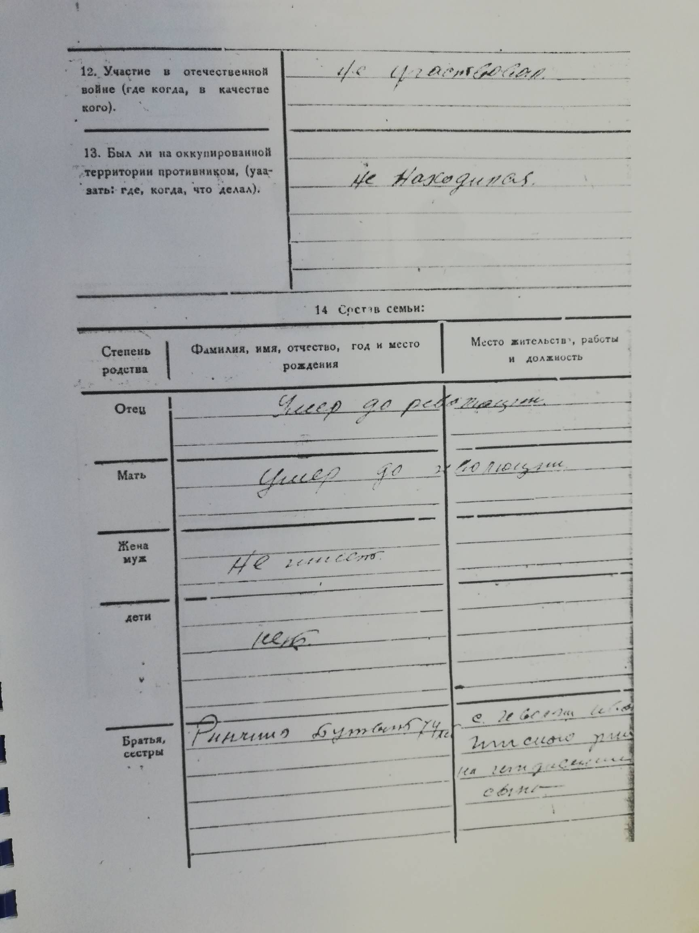Анкета арестованного Жамьянова*

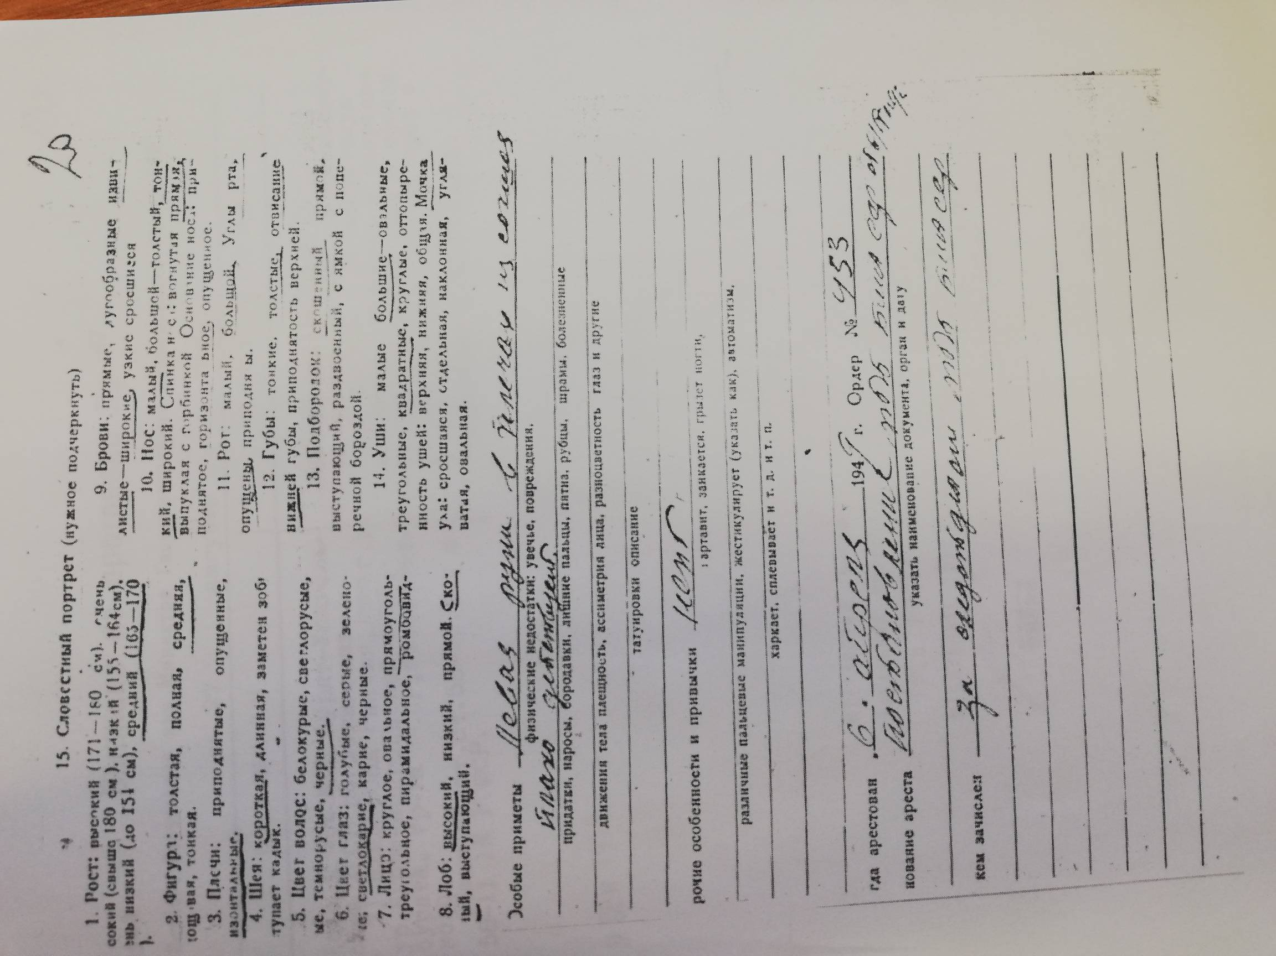

*Анкета арестованного Жамьянова*

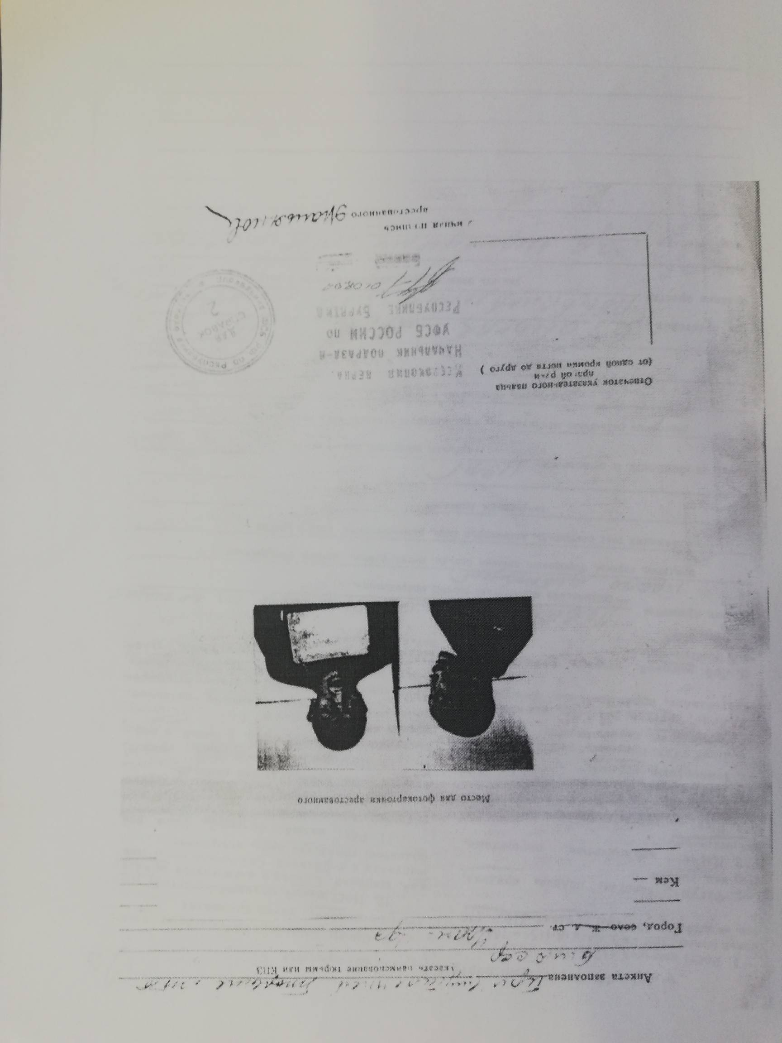

*Анкета арестованного Жамьянова с фото*

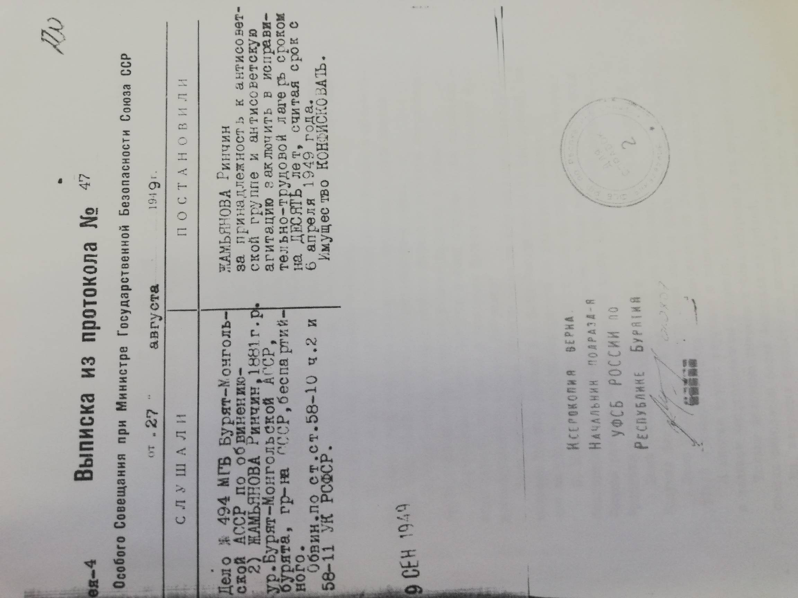

*Выписка из протокола*

Материал предоставлен школьным краеведческим музеем им. Галдана Ленхобоева,

МОУ Гильбиринская СОШ